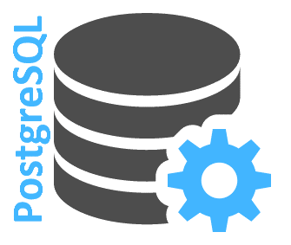



Clients



**HTTP**

BDD Package

BDD (Connections et Requêtes)

Modèle BDD (Utilisateur, Catégorie, Pays,…)

HomeController

PDF

**App**

**JDBC**

**Serveur HEIG-VD**



**Java**

**Java**

**Java**